Nome: Carlos Alves Dupim Junior
Atividade 06 – Exercício 02 – Docker
Criação container no Docker
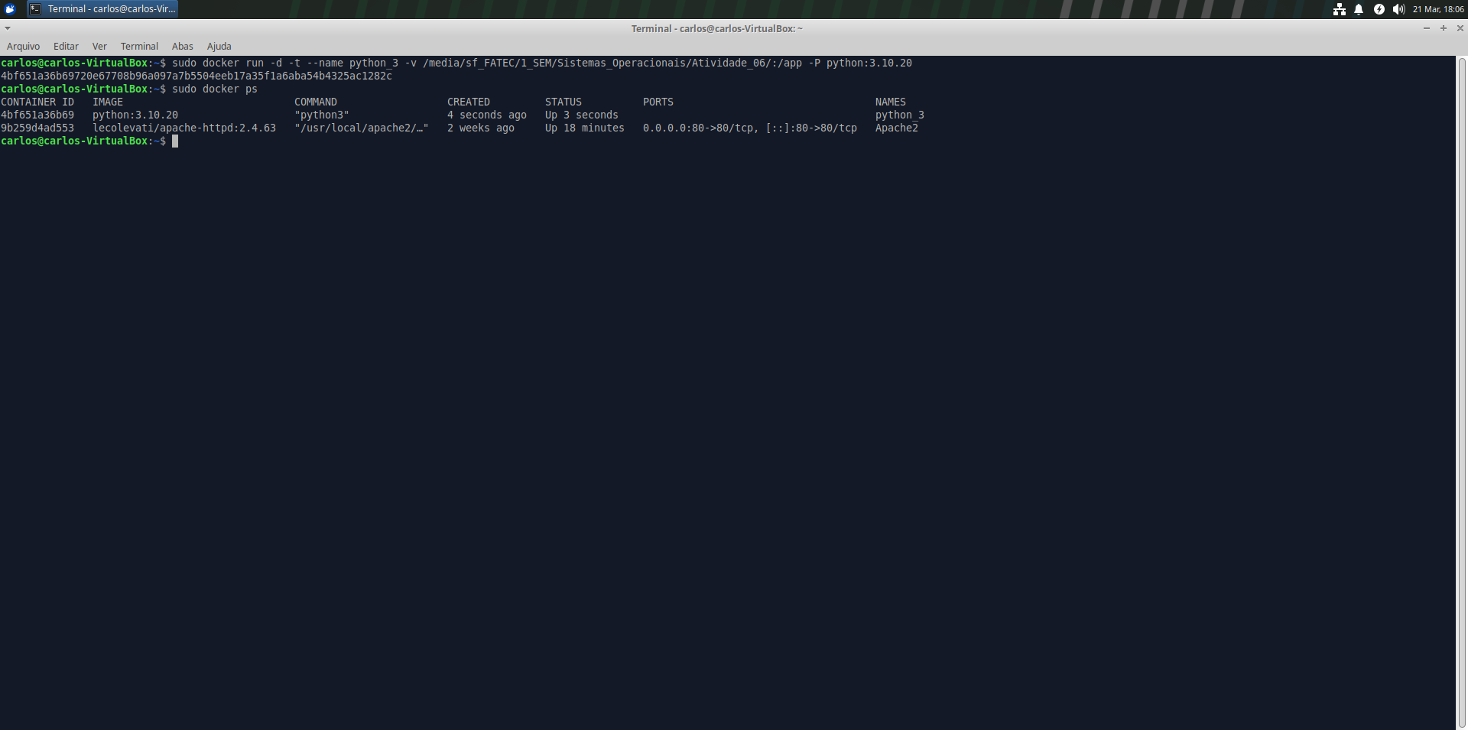
Excecução de 1 arquivo Python da lista de exercícios no container
EX. 24: Receba um valor inteiro. Verifique e mostre se é divisível por 2 e 3.
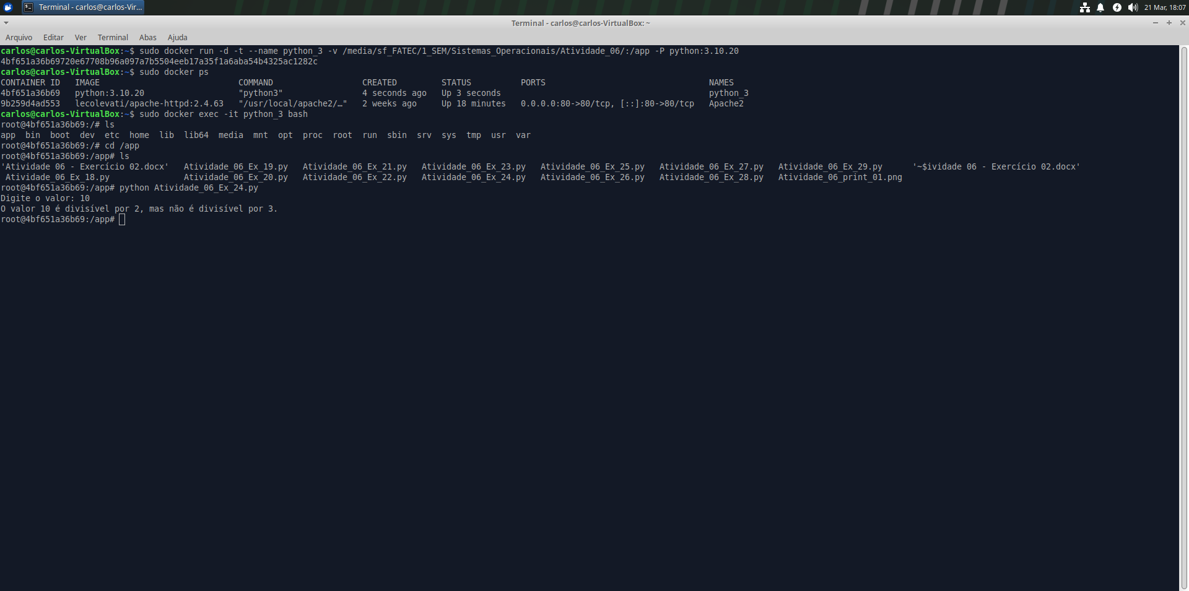

Excecução de 1 arquivo Python da lista de exercícios no container
EX. 28: Receba o preço atual e a média mensal de um produto. Calcule e mostre o novo preço sabendo que:
Venda Mensal | Preço Atual | Preço Novo
< 500 | < 30.00 | + 10%
= 500 e < 1000 | >= 30.00 e < 80.00 | + 15%
>= 1000 | >= 80.00 | - 5%
Obs.: para outras condições, preço novo será igual ao preço atual.
